**ОСЕННИЕ ПАЛЬЧИКОВЫЕ ИГРЫ**

**

**1. «Осенние листья»**

Раз, два, три, четыре, пять,

*(Загибаем пальчики, начиная с большого.)*

Будем листья собирать.

*(Сжимаем и разжимаем кулачки.)*

Листья берёзы, листья рябины,

*(Загибаем пальчики, начиная с большого.)*

Листики тополя, листья осины,

Листики дуба мы соберём,

Маме осенний букет отнесём.

*(«Шагаем» по столу средним и указательным пальцем)*

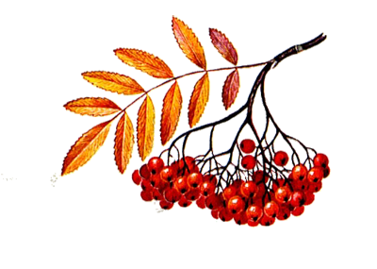**2. «Осень»**

Ветер по лесу летал,

*(Плавные, волнообразные движения ладонями)*

Ветер листики считал:

Вот дубовый,

(Загибаем по одному пальчику на обеих руках)

Вот кленовый,

Вот рябиновый резной,

Вот с березки — золотой,

Вот последний лист с осинки

*(Спокойно укладываем ладони на стол)*

Ветер бросил на тропинку.

**3. «Осень, осень к нам пришла…»**

Осень, осень к нам пришла,

Дождь и ветер принесла.

Кап-кап-кап, кап-кап-кап,

*(Стучим пальцем правой руки по ладони левой)*

Дождь и ветер принесла.

Пожелтел зеленый сад,

Листья кружатся, летят.

Шу-шу-шу, шу-шу-шу, *(Трём ладонью о ладонь)*

Листья кружатся, летят.

Песни птичек не слышны,

Подождем их до весны.

Чик-чирик, чик-чирик, *(Кисти рук накрест, движения кистями вверх-вниз)*

Подождем их до весны.

**4. "Осень".**

Ветер северный подул: "С-с-с-с", *(дуем)*

Все листочки с веток сдул. *(пошевелить пальчиками и подуть на них)*

Полетели, закружились и на землю опустились *(помахать ручками в воздухе)*

Дождик стал по ним стучать: «Кап-кап-кап, кап-кап-кап!»

*(постучать пальцами правой руки по ладошке левой руки)*

Град по ним заколотил, *(щепотью правой руки постучать по левой ладошке)*

Листья все насквозь пробил. *(постучать кулачком правой руки по левой ладошке)*

Снег потом припорошил, *(плавные движения кистями рук вперёд- назад)*

Одеялом их накрыл. *(положить правую ладонь на левую)*

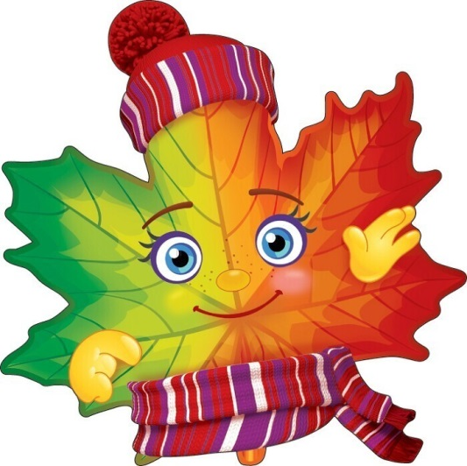

**5. "Вышли пальчики гулять"**

Вышли пальчики гулять, *(шагаем пальчиками по столу)*

Стали листья собирать, *(собираем листики в ручку)*

Красный листик, жёлтый листик,

Будем их сейчас считать *(хлопаем в ладоши)*

Сколько листиков собрали

Раз, два, три, четыре, пять! *(загибаем пальчики)*

Можно с ними поиграть

*(поднимаем руки вверх, делаем "фонарики")*

**6. «Осень»**

Солнышко греет уже еле-еле; *(растопыриваем пальцы на обеих руках, соединяем ладошки вместе, затем соединяем пальчики)*

Перелётные птицы на юг улетели; *(машем ручками. как крылышками)*

Голы деревья, пустынны поля, *(разводим ручками)*

Первым снежком принакрылась земля. *(плавно опускаем ручки вниз)*

Река покрывается льдом в ноябре – *( сжимаем ручки в замок)*

Поздняя осень стоит на дворе. *(разводим руками перед собой)*

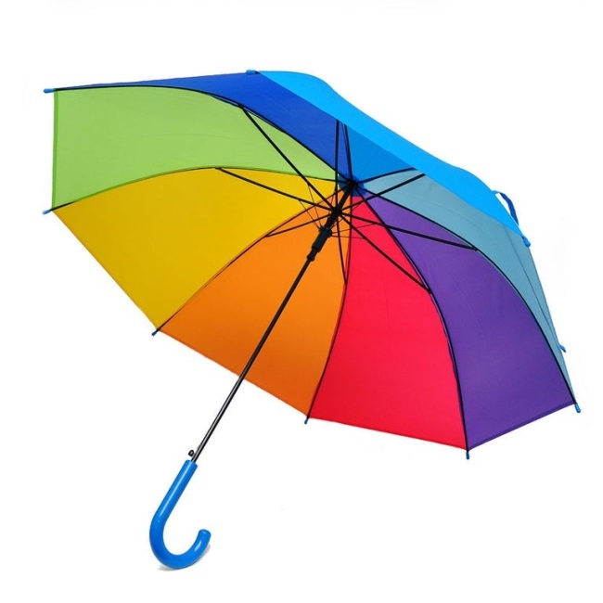**7. "Ходит осень в нашем парке"**

Ходит осень в нашем парке,

*(пальчиками шагаем по столу)*

Дарит осень всем подарки:

*(показываем две ладошки сложенные вместе)*

Бусы красные – рябине,

*(загибаем поочередно пальчики)*

Фартук розовый – осине,

Зонтик желтый – тополям,

Фрукты осень дарит нам.

*(прикладываем обе ладошки к груди)*

**8. Листья осенние тихо кружатся**

Листья осенние тихо кружатся,

*(плавные движения кистями рук слева направо)*

Листья нам под ноги плавно ложатся

*(плавно опускаем ручки вниз)*

И под ногами шуршат, шелестят,

*(трем ладошки друг о друга)*

Будто опять закружиться хотят

*(поднимаем ручки вверх и плавно ими машем)*

*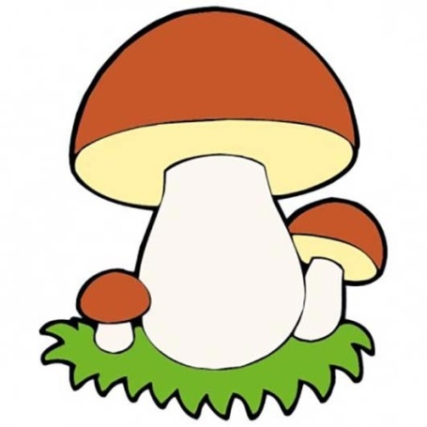***9. "Грибы"**

*Ладонь сжата в кулак, по очереди отгибаем пальцы*

Раз, два, три, четыре, пять!

Мы идём грибы искать. *(хлопаем в ладоши)*

Этот пальчик в лес пошёл,

*(поочередно загибаем пальчики)*

Этот пальчик гриб нашёл,

Этот пальчик чистить стал,

Этот пальчик жарить стал,

Этот пальчик всё съел,

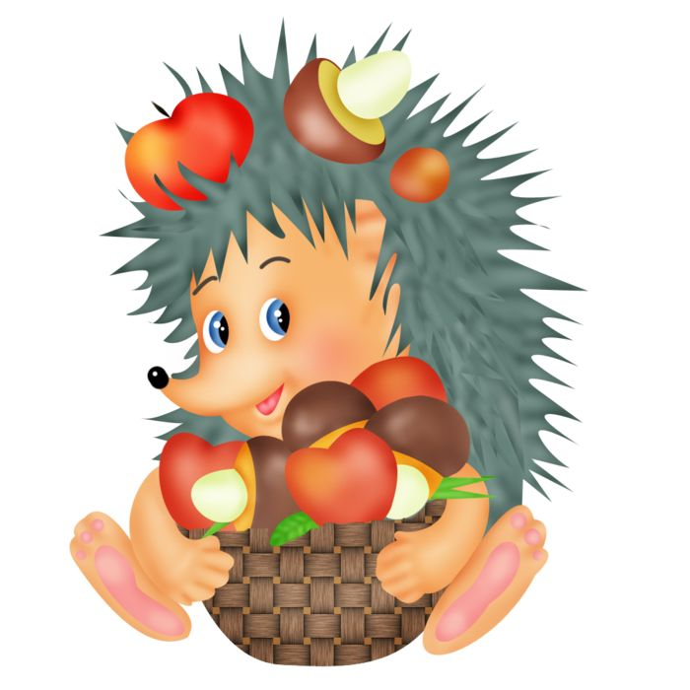Оттого и растолстел.

**10. «Ежик»**

Ежик по лесу идет, всем орешки раздает. *(растопыриваем пальцы пр. руки-это ежик, левая рука сжата в кулачок)*

Зайке беленькому, *(отгибаем мизинчик)*

Волчку серенькому, *(отгибаем безымянный палец)*

Рыжей лисичке, *(отгибаем средний палец)*

Белочке-сестричке, *(отгибаем указательный палец)*

А медведю-мишке

Ёжик дарит шишки *(отгибаем большой палец).*